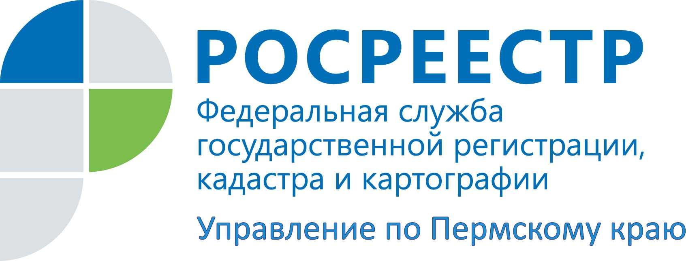
ПРЕСС-РЕЛИЗ
Узнать, какая стоимость стала основой для исчисления земельного налога - просто
Пермь, 28 августа 2015 года, – Россияне получили уведомления от Налоговой службы Российской Федерации по оплате налогов на имущество физических лиц, земельного и транспортного налогов за 2014 год. Для землепользователей Прикамья за последние два года дважды изменились базовые показатели величины налога на землю, который исчисляется в зависимости от размера кадастровой стоимости. С 1 января 2014 года на территории Пермского края вступили в силу новые результаты государственной кадастровой оценки земель населенных пунктов, земель сельскохозяйственного назначения, а также земельных участков садоводческих, огороднических и дачных объединений граждан, расположенных вне населенных пунктов, в 20 муниципальных образованиях Пермского края.
Елена Чернявская, заместитель руководителя Управления Росреестра по Пермскому краю, поясняет, что узнать, какая стоимость послужила основой для исчисления налога на земельный участок, не составляет большого труда. Так, например, не выходя из дома, можно бесплатно получить информацию о кадастровой стоимости любого земельного участка на интернет-сайте Росреестра (www.rosreestr.ru) с помощью сервиса «Справочная информация по объектам недвижимости в режиме on-line» или «Публичная кадастровая карта». В карточке поиска по базе ГКН (государственного кадастра недвижимости) вводите кадастровый номер, условный номер или адрес объекта недвижимости. И вы узнаете не только размер кадастровой стоимости, но и площадь, категорию земель и иные характеристики земельного участка.
Кроме того, на сайте Росреестра граждане могут получить сведения о кадастровой стоимости земельного участка в виде кадастровой справки. Эту возможность предлагает раздел "Электронные услуги и сервисы" (вкладка "Получение сведений ГКН"). Заявителю не нужно заверять запрос электронной подписью. Кадастровая справка может содержать сведения не только об актуальной кадастровой стоимости недвижимости, но и о кадастровой стоимости на любую нужную дату. Эту дату нужно указать при оформлении запроса. Срок выполнения запроса не более 4 рабочих дней.
Информацию о кадастровой стоимости, по-прежнему, можно получить, лично обратившись в офисы Кадастровой палаты или многофункционального центра (МФЦ). Срок предоставления сведений - не более 5 рабочих дней. Кадастровая справка предоставляется бесплатно по запросам любых лиц.

Контакты для СМИ
Пресс-служба Управления Федеральной службы
государственной регистрации, кадастра и картографии (Росреестр) по Пермскому краю

Светлана Пономарева
+7 342 218-35-82

Диляра Моргун, Антон Пирогов
+7 342 218-35-83
press@rosreestr59.ru
www.to59.rosreestr.ru

